|  |  |
| --- | --- |
| **Materi** | **Nilai** |
| DCL | 90 |

**Saya Sudah Belajar dan Mengerti dan Saya BISA**

1. Login awal dengan user root

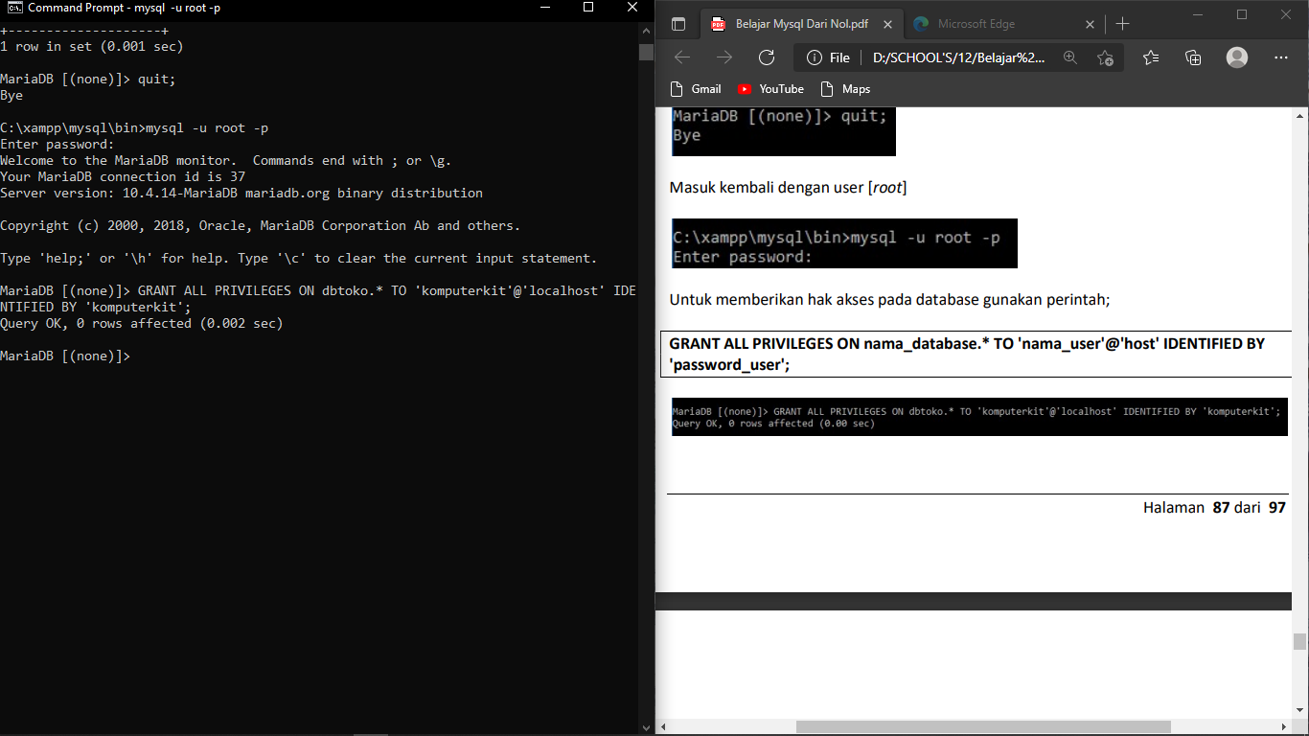

2. Menampilkan semua user

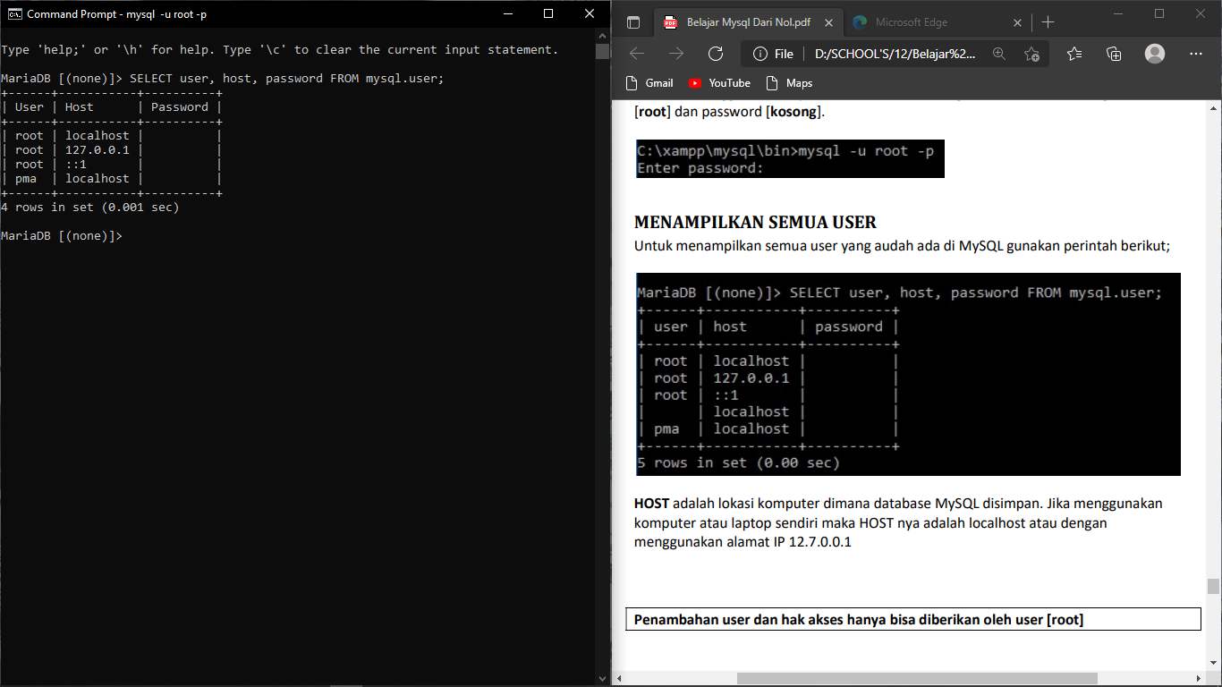

3. Menambah User

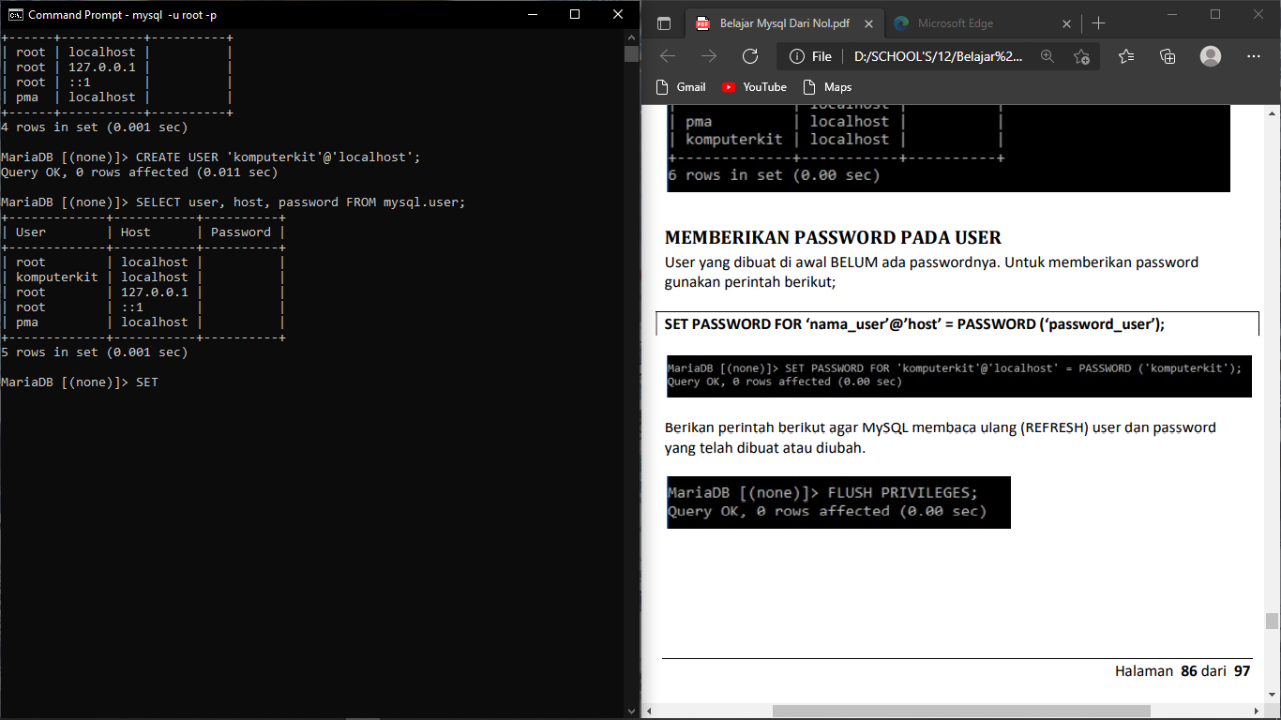

4. Memeriksa User



5. Set Password pada user

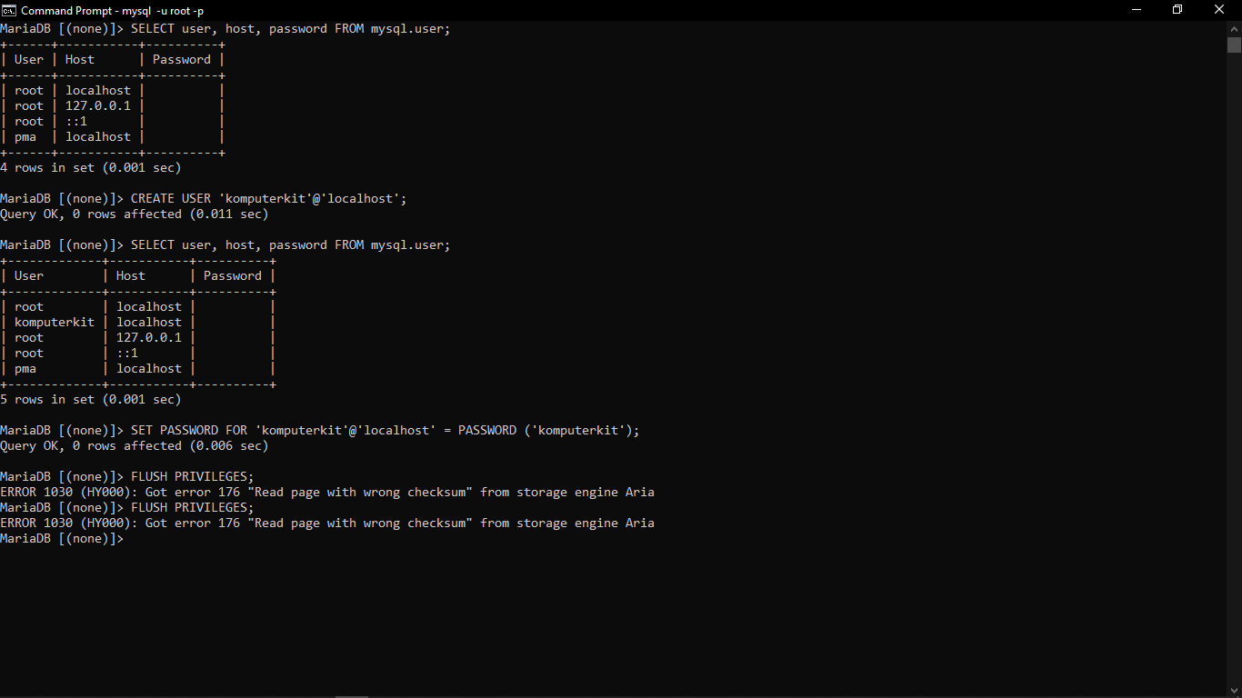

6. Command SQL untuk refresh user & password yang telah dibuat atau diubah

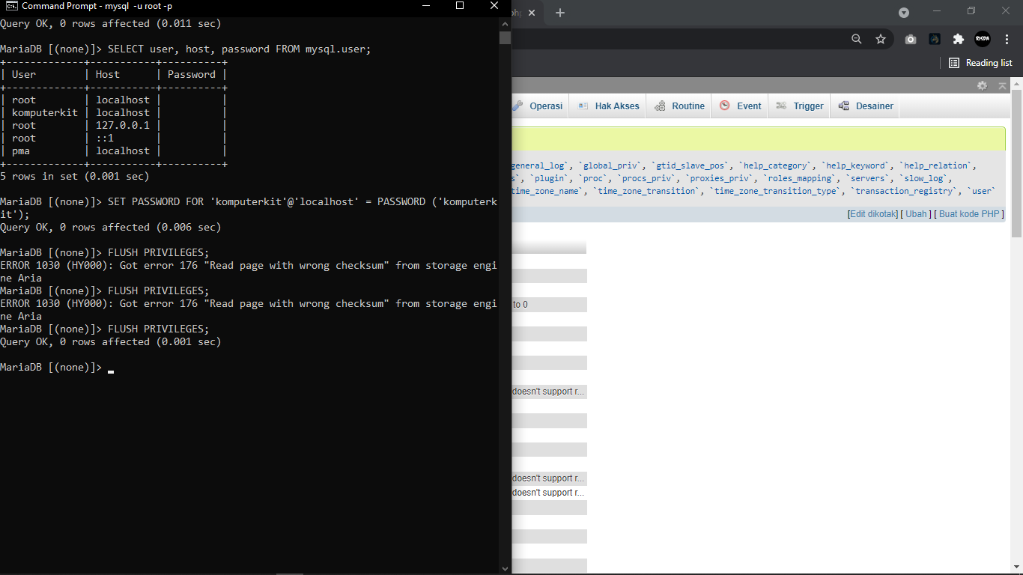

7. Menguji user & password yang telah dibuat

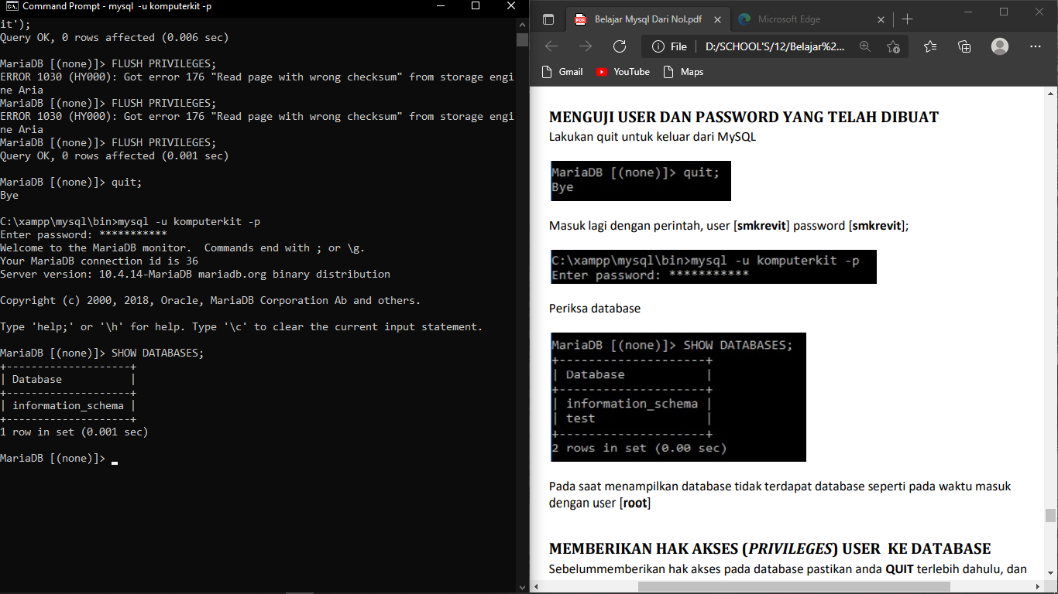

8. periksa database pada saat menguji user & password yang telah dibuat



9. Memberikan hak akses (privileges) user ke database





Refresh lalu exit baru lakukan pemeriksaan dengan menggunakan user dan password yang sudah dibuat

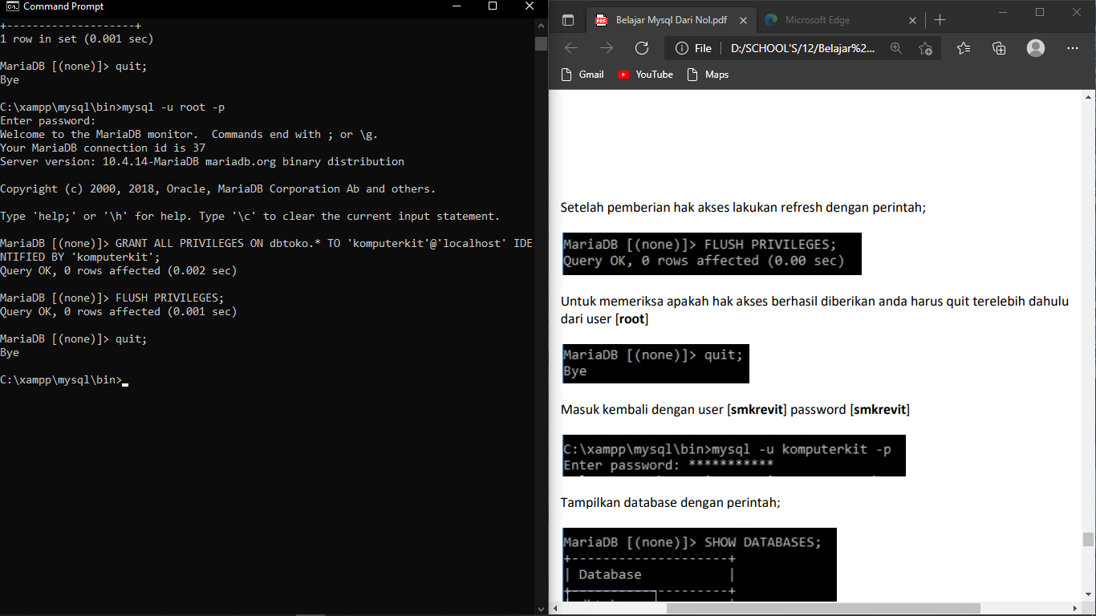

10. Login dengan user & password yang sudah dibuat lalu memeriksa hak akes database

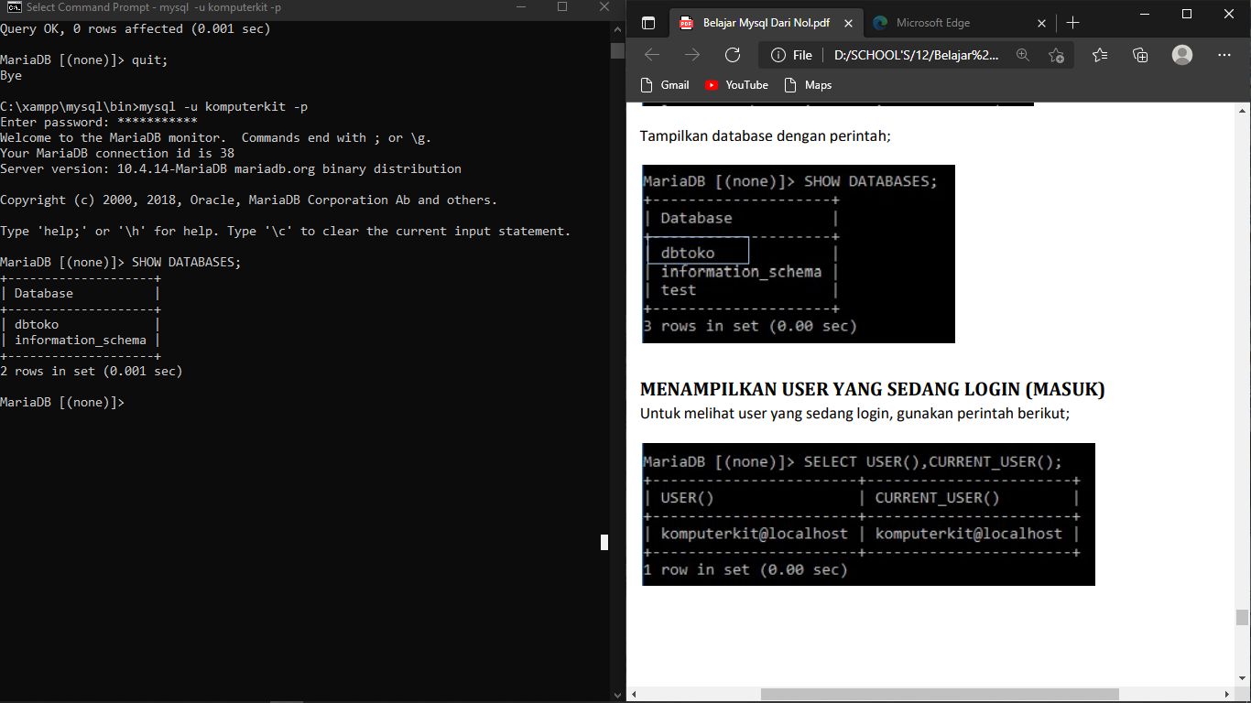

11. Menampilkan user yang sedang login

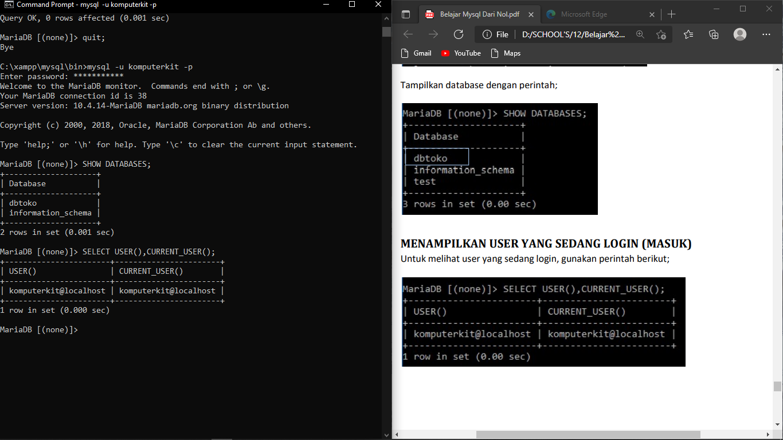

12. Menampilkan akses yang diberikan

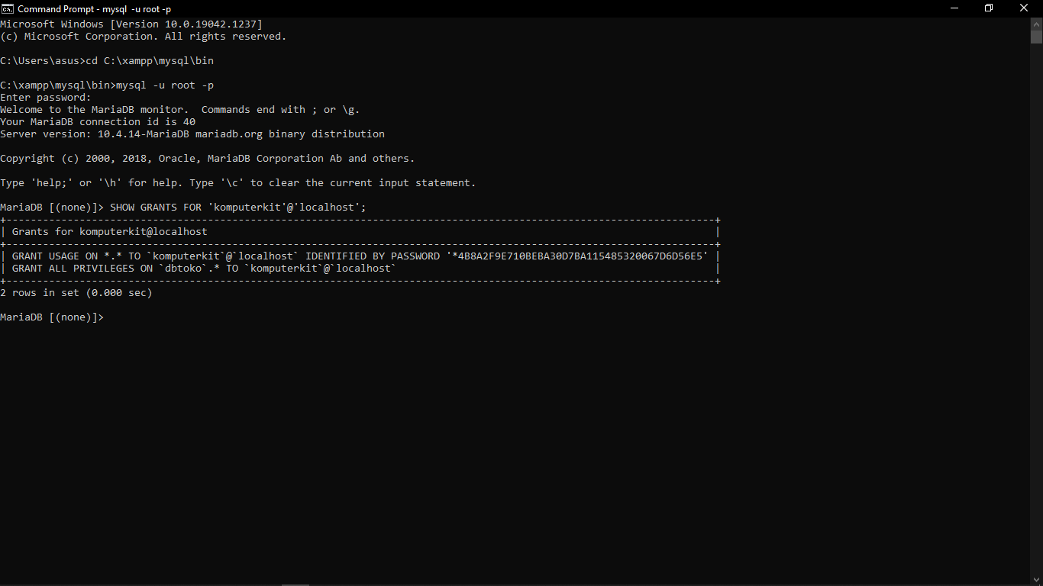



13. Menghapus hak akses

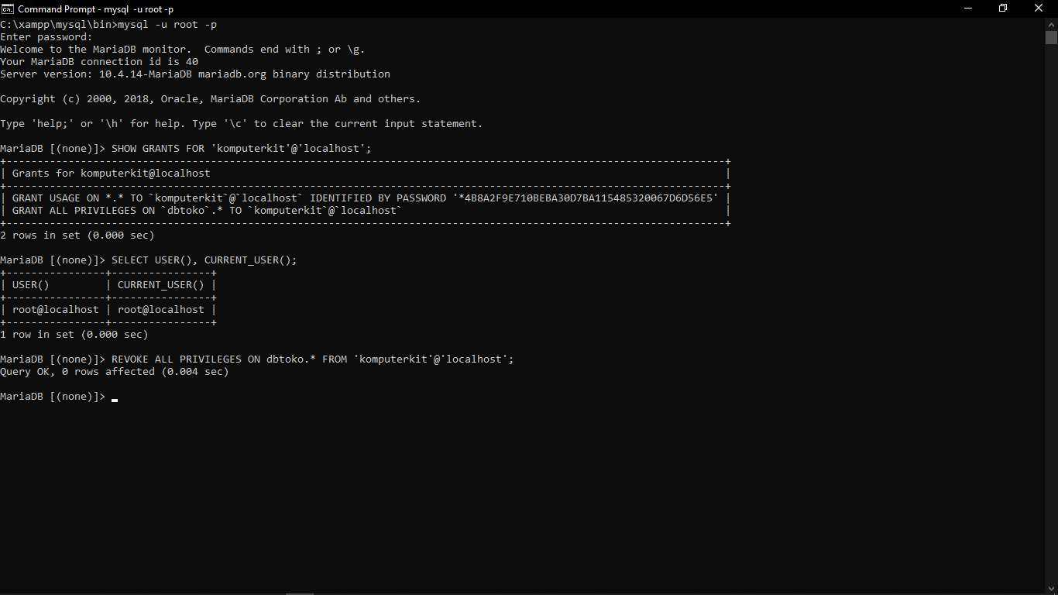

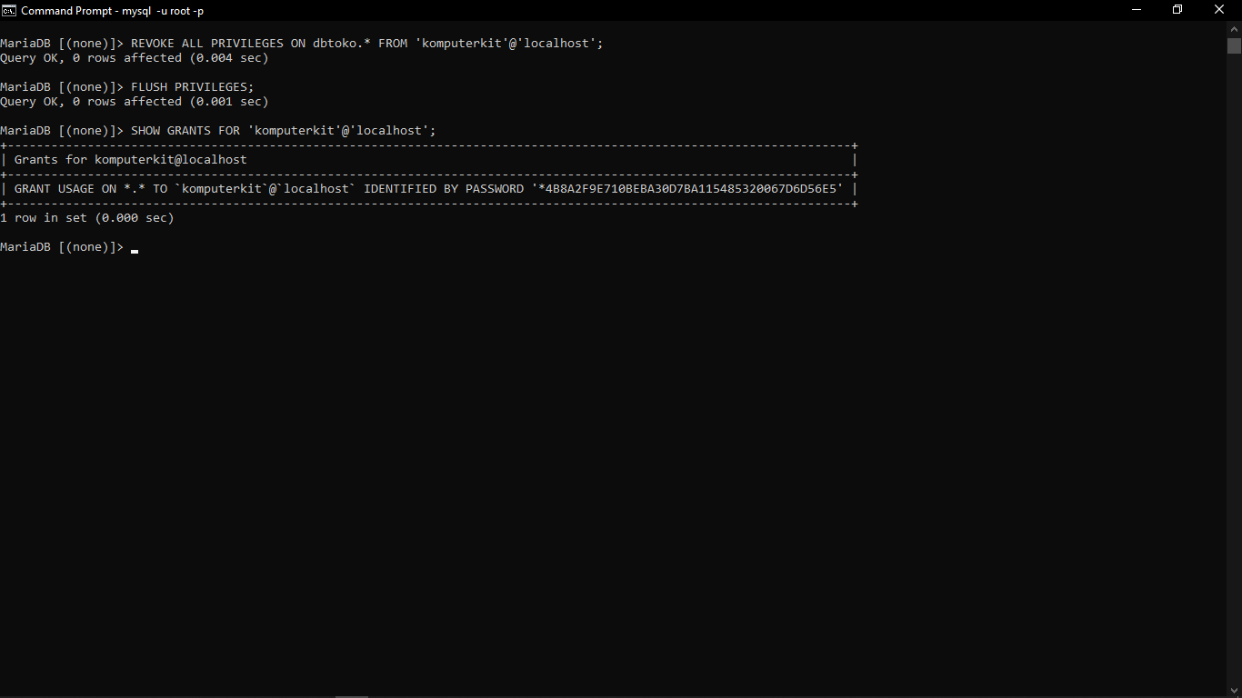

14. Memberikan hak akses pada table yang ada di dalam database

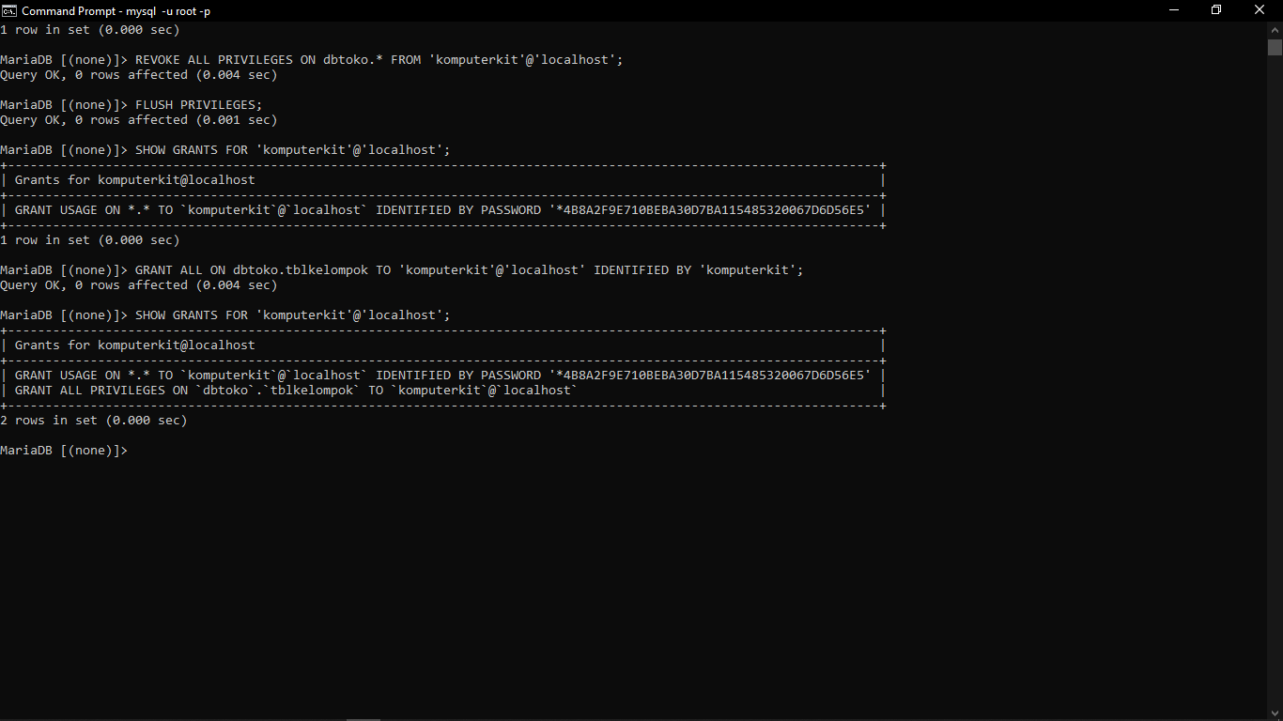

Periksa hak akses yang diberikan



15. Menambahkan tabel yang diberikan hak aksesnya

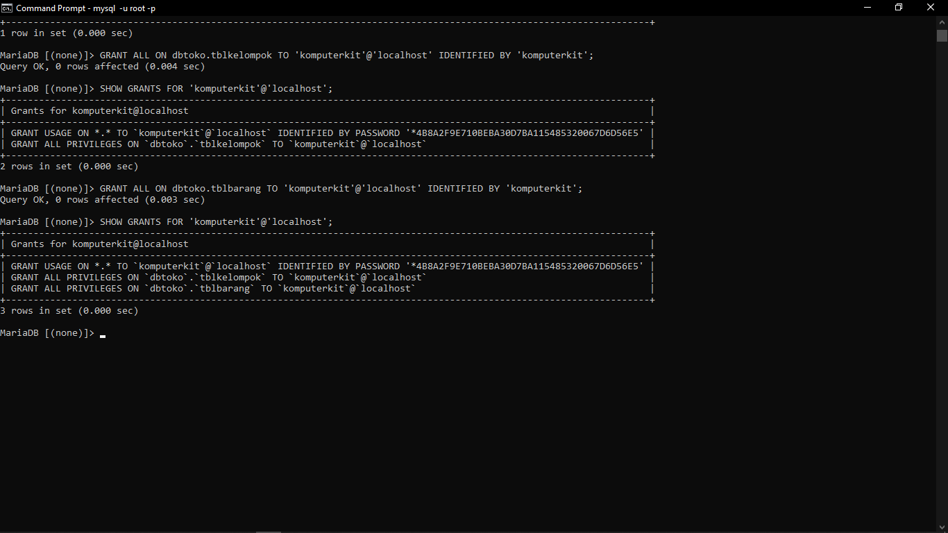

Periksa hasilnya



16. Periksa hasil hak akses yang telah di update

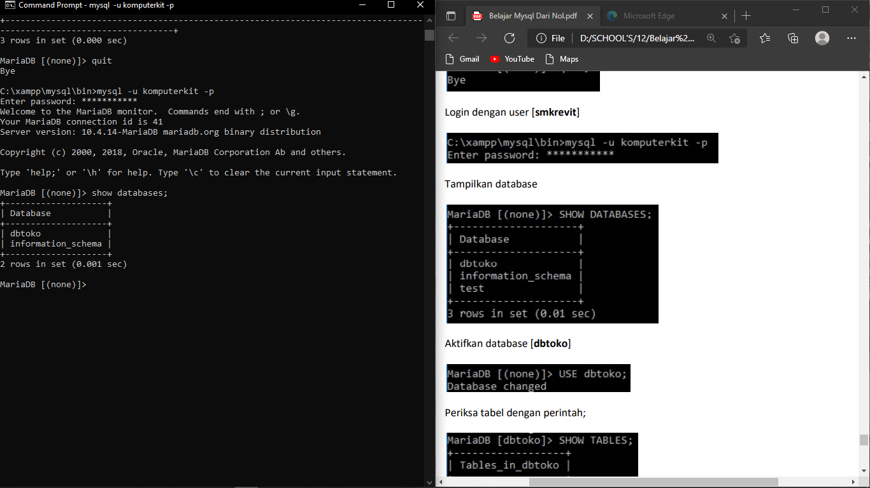

Tampilkan database



Aktifkan database lalu tampilkan table guna melihat akses tabel mana saja yang sudah berhasil diberikan

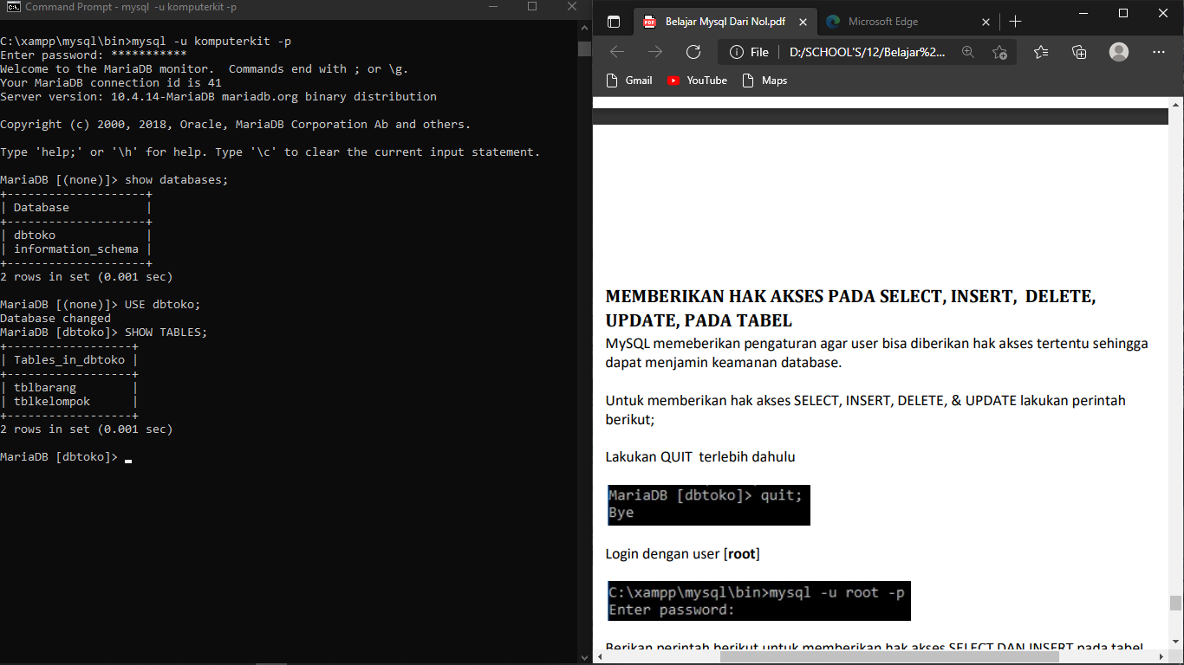

17. Memberikan hak akses pada select, insert, delete, update pada table

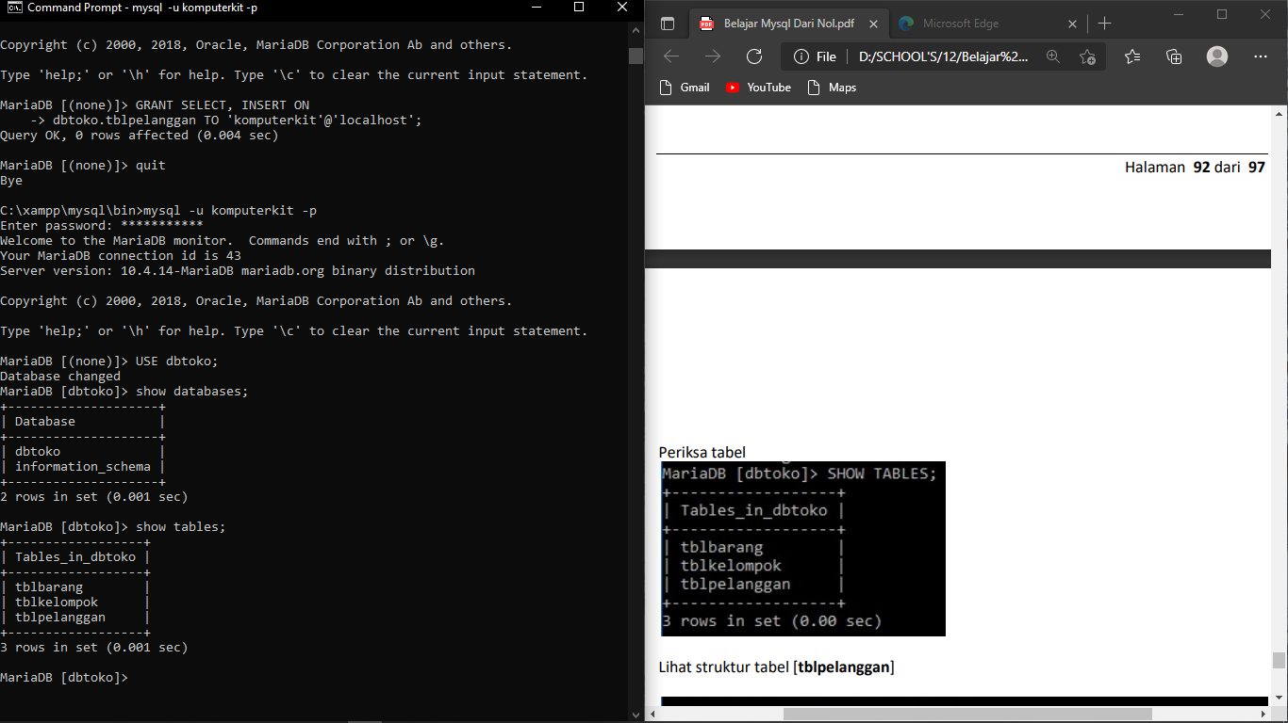

Quit lalu login dengan user yang sudah dibuat



Aktifkan database dan tampilkan tabel





18. Lihat struktur [tblpelanggan]

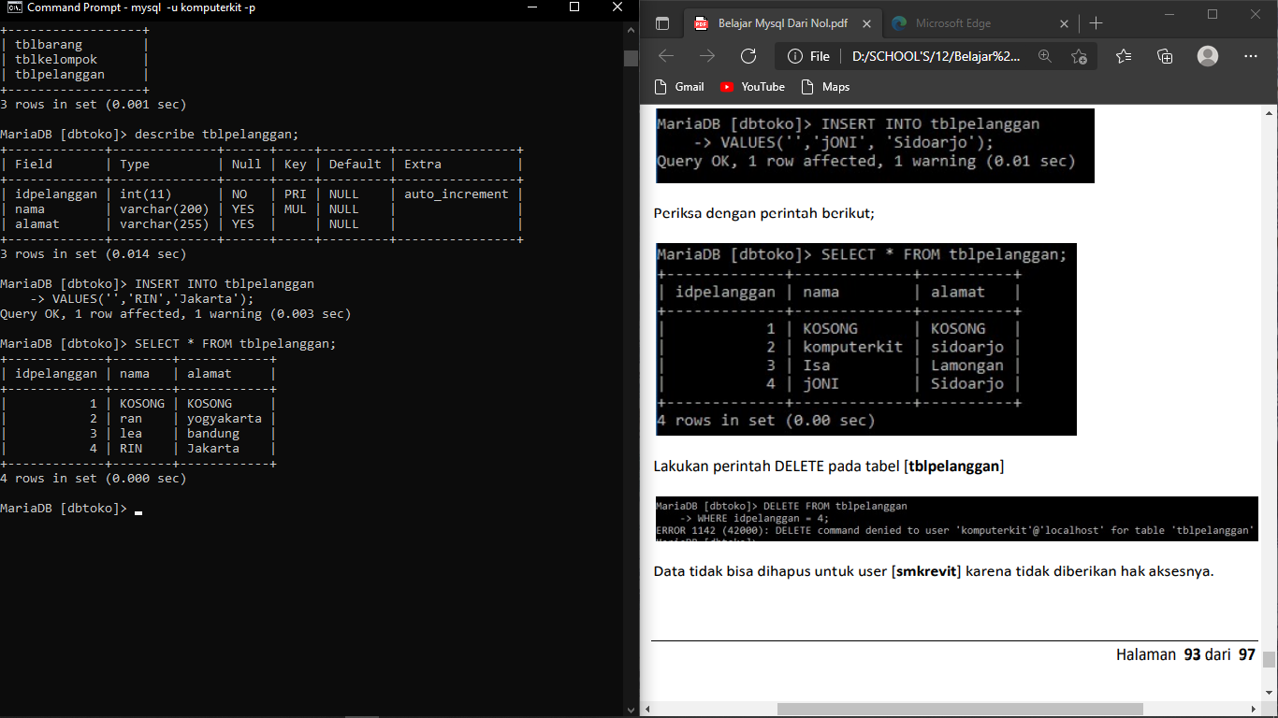

Lalu isi dengan data pelanggan



Lalu periksa hasilnya



19. penghapusan dan update data pada tblpelanggan

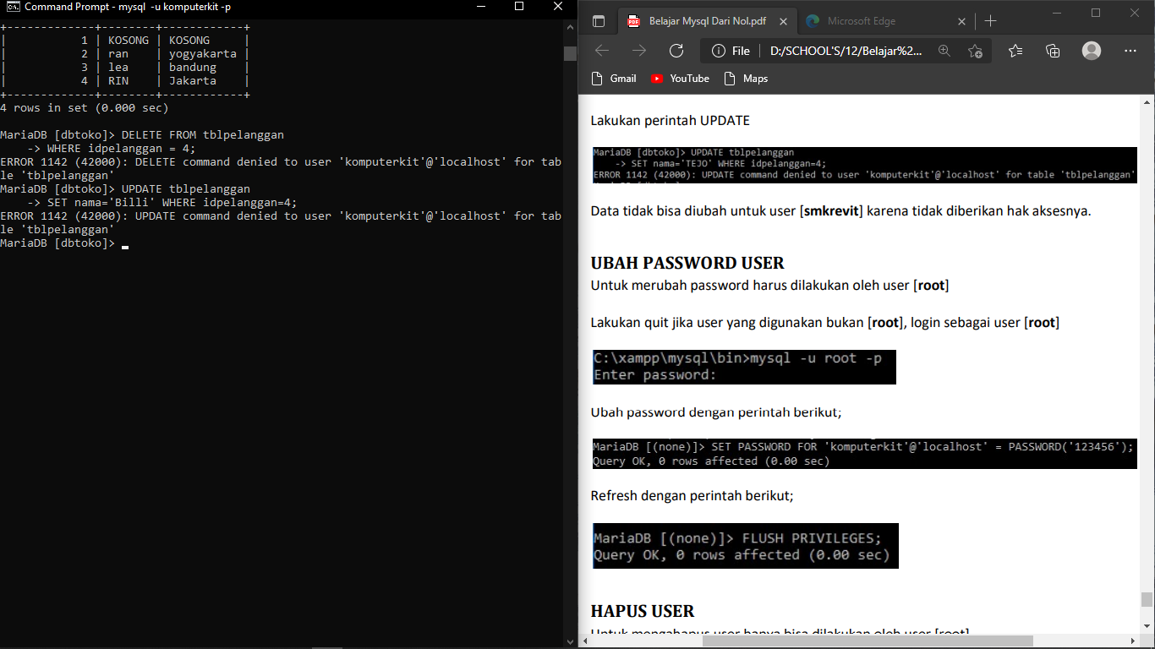

Tidak bisa karena tidak diberikan hak akses nya

20. Ubah password user

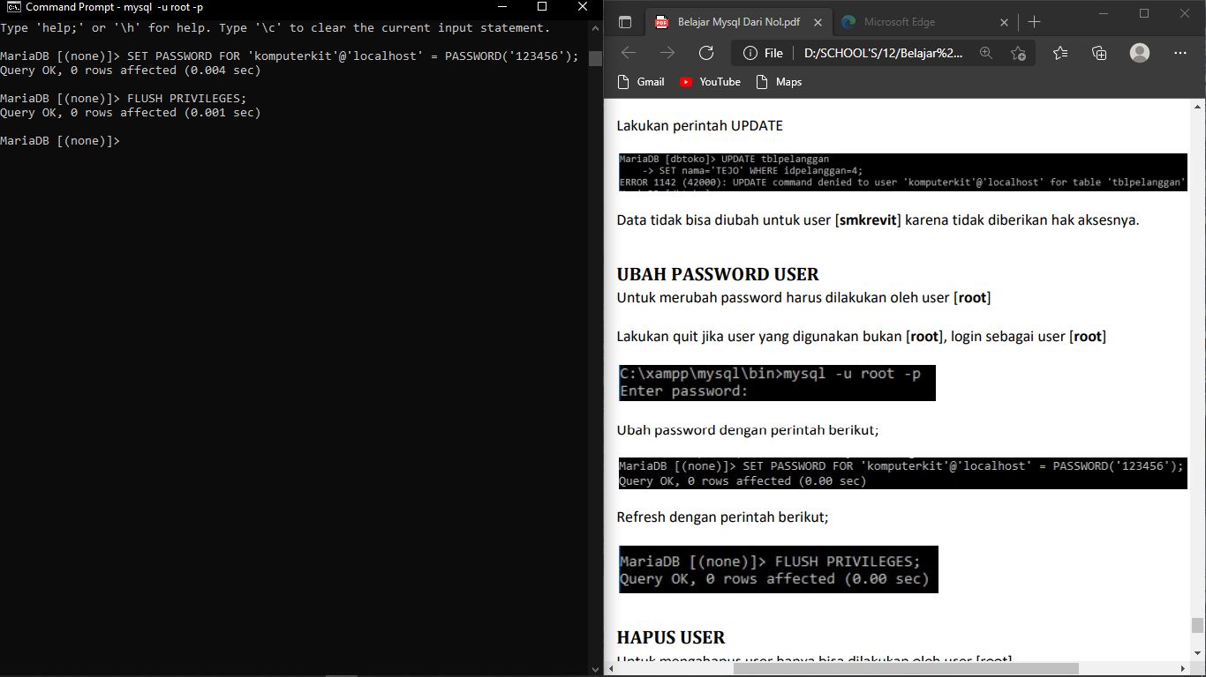

21. Hapus user

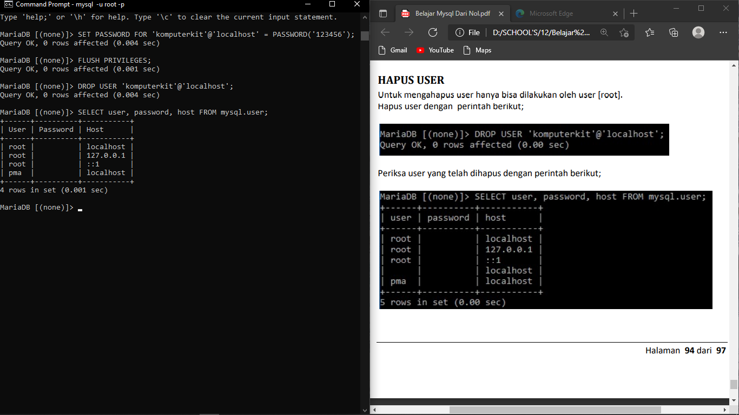

Periksa apakah user sudah berhasil dihapus dengan menampilkan table daftar user



22. Merubah password user

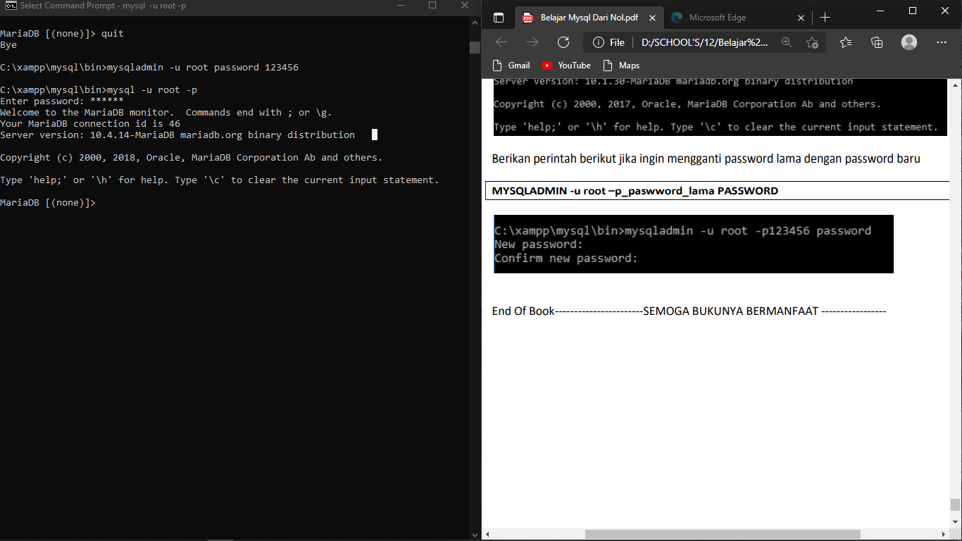

Lakukan login dengan password baru



23. Command untuk mengganti password lama dengan password baru

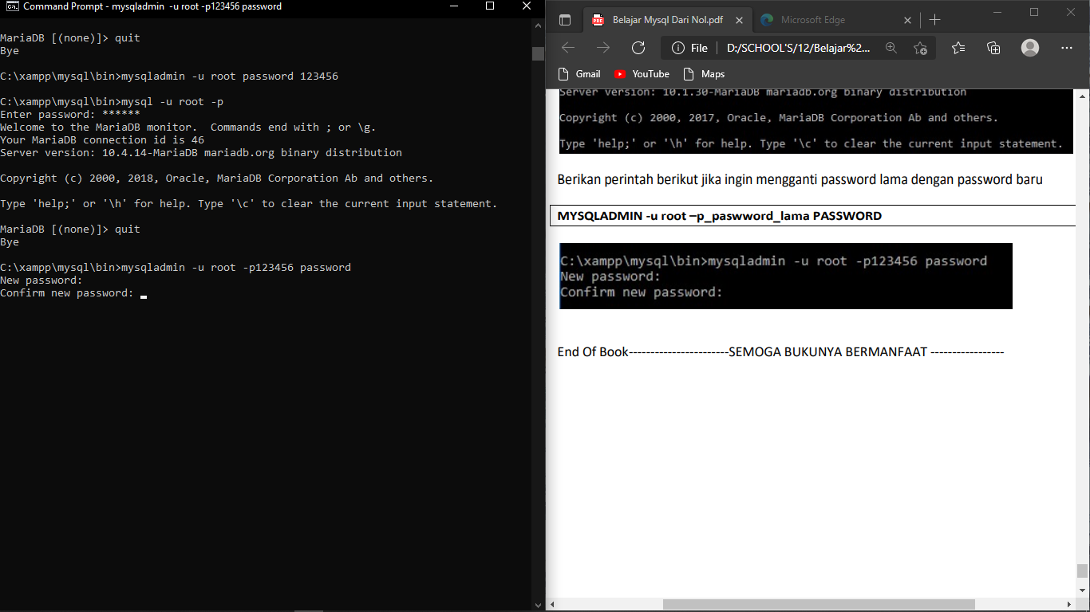

**Saya Belum Mengerti**

1.

2.

3.